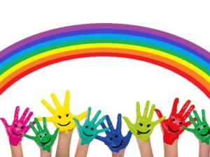
Консультация для родителей
«Как развитие мелкой моторики влияет на речевое развитие ребёнка».
Известный педагог В. А. Сухомлинский говорил: «Истоки способностей и дарования детей - на кончиках их пальцев. От них идут тончайшие ручейки, которые питают источник творческой мысли. Другими словами, чем больше мастерства в детской руке, тем умнее ребенок» Ученые доказали, что двигательные импульсы пальцев рук влияют на формирование «речевых» зон и положительно действуют на кору головного мозга ребенка. Разнообразные действия руками, пальчиковые игры стимулируют процесс речевого и умственного развития ребенка. На руке находятся биологически активные точки нашего организма.
Когда нужно начинать развивать мелкую моторику рук? Чем раньше, тем лучше. Педагоги и психологи рекомендуют начинать активную тренировку пальцев ребенка уже с восьмимесячного возраста. Развивать малыша с пеленок -это модно. Ручки ребенка как бы подготавливают почву для развития речи. Речевые центры головного мозга интенсивно стимулируются двигательной активностью ребенка.
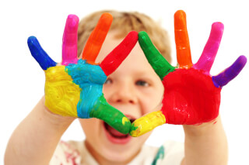
Почему мелкая моторика так важна? Давайте вспомним известные всем нам с детства народные игры «Ладушки», «Сорока-ворона». Такие игры на самом деле - настоящий массаж. Массирование пальчиков оказывает стимуляцию работы речевого аппарата ребёнка. Доктор медицинских наук, физиолог М.М. Кольцова, которая исследовала детскую речь и отметила, что кисть руки необходимо рассматривать как орган речи. Если развитие движений пальцев рук соответствует возрасту, то и речевое развитие находится в пределах нормы. Родители должны помнить, что, беседуя с ребенком, необходимо говорить без лепета. Все слова произносить правильно и чётко. Правильную речь желательно сопровождать с веселыми, занимательными играми, чтобы ребёнок повторял играя. Для развития мелкой моторики подойдут пазлы, мозаики, конструкторы, бизиборды, различные шнуровки.
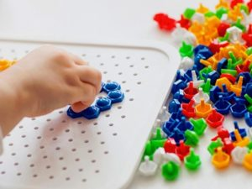
Чем развивать моторику рук?
Для развития точных мелких движений пальчиков и ручек детей лучше всего подходят следующие упражнения:
- лепка мелких деталей из пластилина или теста;
- застегивание и расстегивание пуговиц;
- нанизывание бусин на шнурок, а также завязывание и развязывание узелков;
- игры с крупами, фасолью или колотым горохом;
- рисование, в том числе, и пальчиковыми красками;
- игра на музыкальных инструментах;
- различные массажи, поглаживания, растирания детских ладошек.
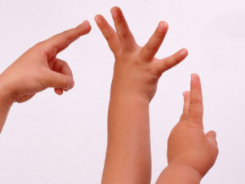
Важную роль в развитии мелкой моторики у детей составляют пальчиковые игры. Они способствуют развитию речи, творческой деятельности, концентрации внимания, развитию памяти и эмоциональности, например, пальчиковая игра «Помощники»
Раз, два, три, четыре,
(чередование хлопков в ладоши и ударов кулачков друг о друга)
Мы посуду перемыли:
(одна ладонь скользит по другой по кругу)
Чайник, чашку, ковшик, ложку
И большую поварешку.
(загибать пальчики по одному, начиная с большого)
Мы посуду перемыли
(одна ладонь скользит по другой по кругу)
Только чашку мы разбили,
Ковшик тоже развалился,
Нос у чайника отбился.
Ложку мы чуть-чуть сломали.
(разгибать пальчики по одному, начиная с большого)
Так мы маме помогали!
(удар кулачками друг о друга, хлопок в ладоши)
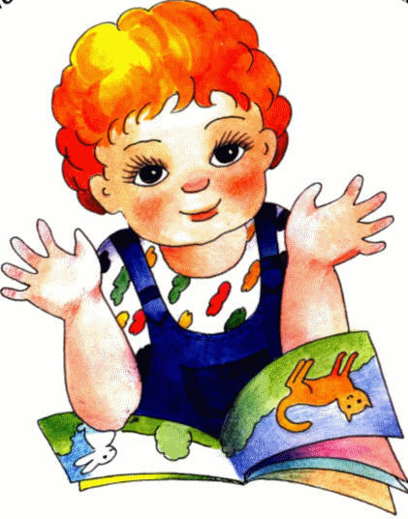

«Помиримся»
Два больших пальца спорят:
(Дети сжимают руки в кулаки, сближают их и помещают перед грудью.)
Кто главней из них двоих?
(Вытягивают вверх большие пальцы и начинают их сгибать и разгибать.)
Не дадим случиться ссоре
И помирим тут же их.
(Сцепляют большие пальцы друг с другом.)
Чем больше ребенок работает своими пальчиками, тем лучше происходит развитие мелкой моторики рук, и тем раньше и лучше развивается его речь.
«Прогулка»
Пошли пальчики гулять,
(Пальцы рук сжаты в кулаки, большие пальцы опущены вниз и как бы прыжками двигаются по столу.)
А вторые догонять,
(Ритмичные движения по столу указательных пальцев.)
Третьи пальчики бегом,
(Движения средних пальцев в быстром темпе.)
А четвертые пешком,
(Медленные движения безымянных пальцев по столу.)
Пятый пальчик поскакал
(Ритмичное касание поверхности стола обоими мизинцами.)
И в конце пути упал.
(Стук кулаками по поверхности стола.)

